Konrad Gries Deutsch 31.01.2022

Ein Satz vorweg, ich habe die Aufgaben für die Stunde am 25.01 erst heute am Montag ,31.01 gemacht ,da ich dachte wir könnten die aufgaben noch bis heute Abend abgeben und nicht bis zum gestrigen Tag. Daher schicke ich die Aufgabe vom 25.01 mit den Aufgaben vom 01.02 zusammen.

Aufgaben vom 25.01

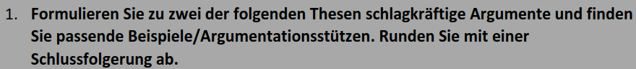
Berufsschüler sollen häufiger mit dem Fahrrad fahren
…, da die Umwelt dadurch geschont wird.
Einige Schüler fahren auch auf kurze Distanzen mit dem Auto, mit dem Fahrrad dauert die Zeit des fahren nicht viel länger und es schont die Umwelt.
…, da der Parkplatz der Schule durch die vielen Autos immer voll ist und Fahrrad fahren ein Stau auf dem Parkplatz verhindert.
Manfred fährt mit dem Fahrrad zur Schule und kommt jetzt nicht mehr zu spät zum Unterricht, weil der Parkplatz voll war und er weit weg parken musste.
Ein Umstieg auf ein ökonomisches Verkehrsmittel, bringt viele Vorteile für die Schüler und schont die Umwelt, da auch viele Schüler ein Fahrrad besitzen sollte es ihnen eine einfache Möglichkeit bringen zur Schule zu kommen

Jede Schule sollte eine Partnerschule im Ausland haben.
…, da durch den Austausch von Schülern mit der Partnerschule ein größerer Lerneffekt in der jeweiligen Sprache erzielt wird.
Als Peter nach England zur Partnerschule ging lernte er viel besser und schneller die Englische Sprache als im Unterricht in Deutschland
…, da die Schüler direkten Kontakt mit anderen Kulturen haben bekommen sie ein besseres Verständnis für diese.
In China lernte Hans mit Hilfe der Partnerschule die chinesische Kultur kennen und erkannte die Faszination anderer Kulturen.
Eine Partnerschule im Ausland bringt den Schülern einen besseren Einblick in die Kultur und Sprache des jeweiligen Landes, dadurch lernen die Schüler praktisch und hautnah die Sprache kennen und können diese besser verwenden.

Sind Computerspiele förderlich für einen?
Computerspiele erhöhen die Teamfähigkeit und Kommunikationsfähigkeiten eines jeden, da sie in vielen Spielen für ein zusammenspielen wichtig sind und grundlegender Baustein nicht nur für das Gewinnen des Spieles sondern auch für das alltägliche Leben von großer Bedeutung sind
Da viele Spiele auf der ganzen Welt gespielt werden lernt man dadurch die Englische Sprache besser. Außerdem hilft es die Sprache nicht zu verlernen, da man diese beim gemeinsamen zocken häufiger benutzt als im Alltag wo man selten auf Englisch kommuniziert.
Durch Computerspiele werden die kognitiven Fähigkeiten erhöht. Man erlernt eine bessere Hand-Kopf Koordination und es steigert die Konzentration.

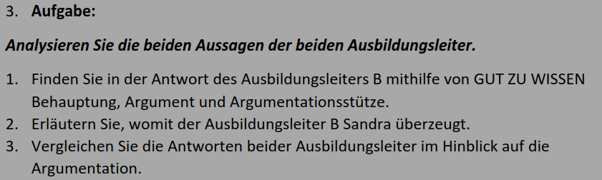

3.1)
These: Sandra arbeitet dort bis sie die Grundlagen kann
Argument: Die Grundlagen müssen gut sitzen
Argumentationsstütze: Komplexe Situationen erfordern das nötige wissen
3.2)
Der Ausbildungsleiter überzeugt Sandra mit der klaren und gut argumentierten Antwort des Ausbilders. Dieser kommt mit seiner Antwort professionell und überlegt rüber womit sie einen guten Grund hat ihm mit seiner Entscheidung zu folgen.
3.3)
Der erste Ausbilder übt einfach nur seine übergeordnete Rolle aus und setzt voraus das die Auszubildende blind den vorgesetzten vertraut und den Weisungen dieser folgt.
Der zweite Ausbilder gibt eine klare Antwort die nicht von einer Person kommt die sich besser als der Auszubildende sieht und erklärt auch seinen Gedankengang hinter seinen Überlegungen, wodurch dieser direkt offener zu Sandra wirkt.

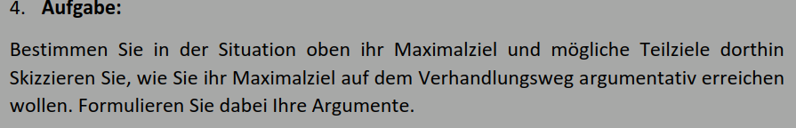

Maximalziel: Expansion und Modernisierung des Betriebs
Teilschritte:
- Chef überzeugen zu Modernisieren
- Rest Modernisieren
- Expandieren nach Strukturumwandlung

- Wenn man erstmals eingearbeitet ist, wird es effizienter und einfacher sein die Kunden abzuarbeiten
- Man kann Schrittweise vorgehen und die neue Technik erstmals mit ausgewählten Mitarbeitern testen und dann vergleichen welches Model effizienter ist.
- Durch die Modernisierung ist das Unternehmen attraktiver für neue Mitarbeiter und man kann besserer Mitarbeiter einstellen

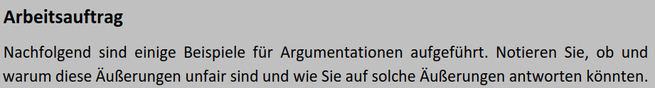
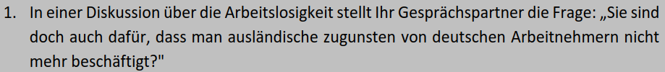
Dies ist eine unfaire Diskussion, da der Typ mit einer Scheinfrage versucht dem Gegenüber seine Meinung unterschwellig zu überzeugen.
Antwort: Ich stimme dem nicht zu da jeder die gleichen Chancen haben sollte sich für einen Job zu bewerben und dabei nicht auf die Herkunft geachtet werden sollte.
Dies ist eine unfaire Diskussion, da er die die eigenen Meinung beschreitet und nieder macht. ER nutzt dabei die Bestreitetechnik.
Antwort: Dieses Magazin ist bekannt als unseriöses Magazin und daher ist deine Grundlage falsch

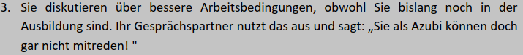
Dies ist eine unfaire Diskussion, da er seine Autorität ausnutzt und dadurch einen Vorteil in der Diskussion erlangt.
Antwort: Dann möchte ich her auch nicht mehr arbeiten bei solchen Vorgesetzten
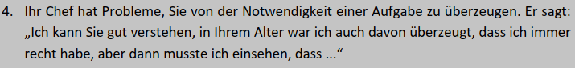
Dies ist eine unfaire Diskussion, da er die Kehrseitentechnik verwendet um seine Meinung zu verstärken.
Antwort: Ich sehe in dieser Aufgabe eine wichtige Chance für unsere Firma in den Markt einzusteigen und keine Chancen und Zeit verpassen.

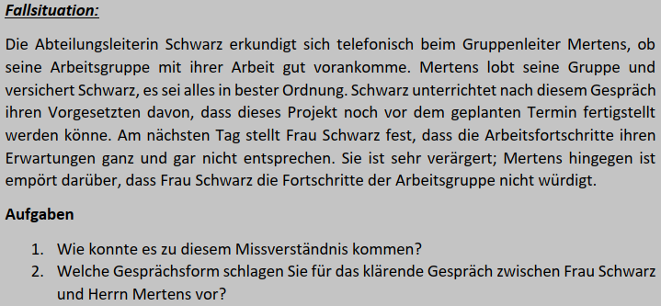
1.Es konnte zu diesem Missverständnis kommen ,da Herr Mertens anscheinend nicht präzise auf die Frage von Frau Schwarz geantwortet hat. Der Gruppenleiter hat die Frage der Abteilungsleiterin nicht direkt beantwortet, er hat seine Gruppe gelobt dadurch dachte Frau Schwarz die Gruppe sei im Zeitplan ,was Herr Mertens aber nicht beantwortet hat. Außerdem hat Frau Schwarz ihm nicht mitgeteilt was sie erwartet und auch nicht näher nachgefragt auf was für einem Stand das Projekt ist. Daher kam es zu diesem Missverständnis.
2. Es sollte die Non-direktive Gesprächsform gewählt werden, da diese bei Beschwerden und/oder Zielvereinbarungen Vorteile besitzt. Den in dem Gespräch sollte erstmals das Missverständnis geklärt werden und da von beiden Seiten Fehler gemacht wurden. Danach sollten genauere Ziel gesetzt werden im Bezug auf die Kommunikation zwischen den beiden und auch den Mitteilen von Informationen im Bezug auf Projekten.

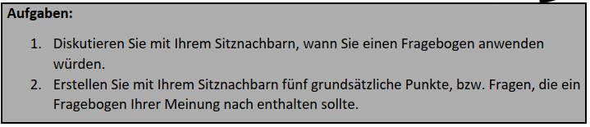
1. Aussagen aus der Diskussion:
- Bei Gesprächen mit Vorgesetzten (Jahresgespräch)
- Wenn neue Projekte vorgestellt werden und die anderen Erwartungen haben
- bei Kundengesprächen (vorm Erstbesuch oder bei neuen Projekten)

2.
Konnten Sie die vereinbarten Ziele erfüllen?
Was möchten Sie verändern ?
Wie zufrieden sind Sie mit dem Informationsfluss und der Kommunikation untereinander?
Welche Erfahrungen haben Sie mit Ihrem Vorgesetzten mit der Weitergabe von Informationen gemacht?
Gibt es ein wichtiges Thema, das in den Fragen bisher nicht angesprochen wurde ?

